Τίτλος Μαθήματος
Ενότητα: Επιλογή Αδειών Χρήσης Creative Commons
Όνομα Καθηγητή: Ευγενία Ορφανού - Ραυτοπούλου
Τμήμα

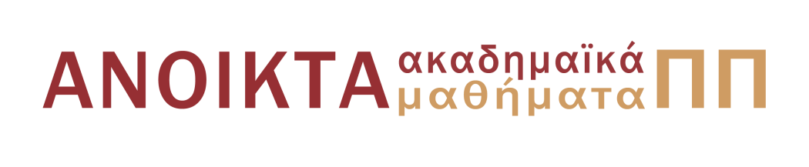

Άδειες Χρήσης

- Το παρόν εκπαιδευτικό υλικό υπόκειται σε άδειες χρήσης Creative Commons.
- Για εκπαιδευτικό υλικό, όπως εικόνες, που υπόκειται σε άλλου τύπου άδειας χρήσης, η άδεια χρήσης αναφέρεται ρητώς.

Χρηματοδότηση

- Το παρόν εκπαιδευτικό υλικό έχει αναπτυχθεί στα πλαίσια του εκπαιδευτικού έργου του διδάσκοντα.
- Το έργο «Ανοικτά Ακαδημαϊκά Μαθήματα στο Πανεπιστήμιο Πατρών» έχει χρηματοδοτήσει μόνο τη αναδιαμόρφωση του εκπαιδευτικού υλικού.
- Το έργο υλοποιείται στο πλαίσιο του Επιχειρησιακού Προγράμματος «Εκπαίδευση και Δια Βίου Μάθηση» και συγχρηματοδοτείται από την Ευρωπαϊκή Ένωση (Ευρωπαϊκό Κοινωνικό Ταμείο) και από εθνικούς πόρους.

Πως θα διαθέσετε το περιεχόμενο σας.
Είναι σημαντικό κατά την δημιουργία του ανοιχτού μαθήματος να ορίσετε τις άδειες χρήσης creative commons. Αυτό πρέπει να γίνει και σε επίπεδο μαθήματος και σε επίπεδο σημειώσεων.
- Εφόσον αποφασίσετε ποια άδεια χρήσης είναι κατάλληλη για το υλικό σας (παρακαλείστε να μελετήσετε προσεκτικά τις σημειώσεις που θα βρείτε στους παρακάτω συνδέσμους) , θα πρέπει να την επιλέξετε από το εργαλείο «Διαχείριση μαθήματος» μέσα στο eclass.
- Στη συνέχεια, μέσα στο template των σημειώσεων και των παρουσιάσεων, είναι απαραίτητο να επικολλήσετε το αντίστοιχο εικονίδιο της άδειας που θα βρείτε σε αυτό το έγγραφο.
- Τέλος, κατά το ανέβασμα των αρχείων στον εξυπηρετητή πρέπει να ορίσετε την αντίστοιχη άδεια από την επισυναπτόμενη λίστα (συμπληρώνοντας και ότι άλλο είναι απαραίτητο) για το υλικό που ανεβάζετε.

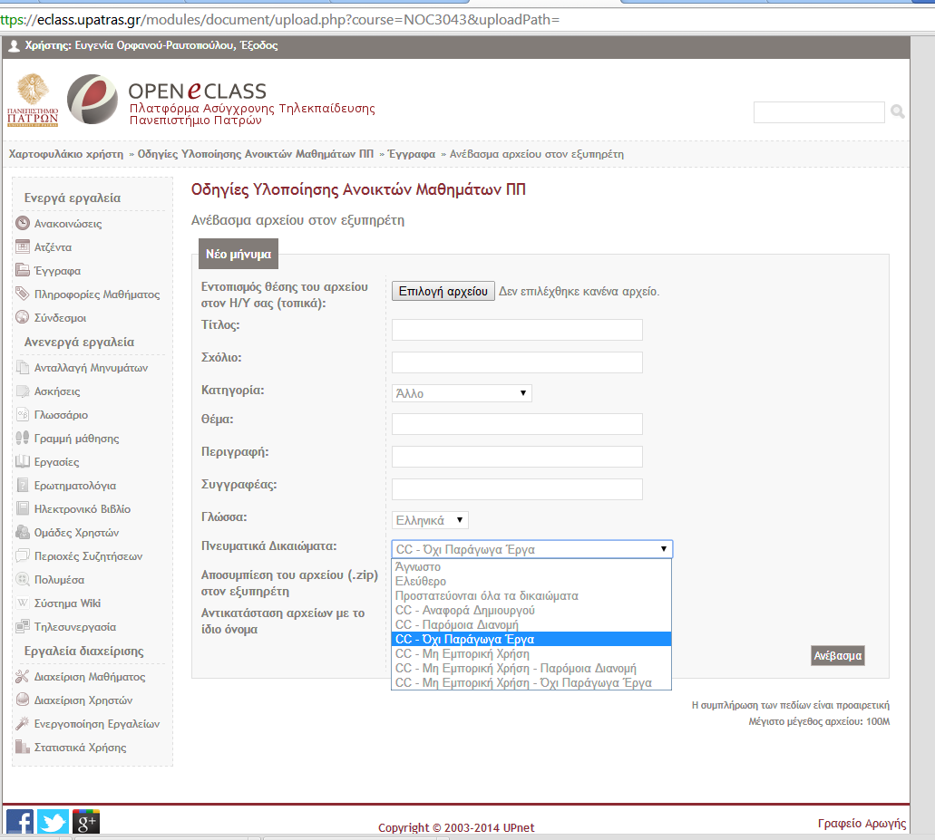

Για περισσότερες πληροφορίες, μπορείτε να ανατρέξετε στις ιστοσελίδες του έργου http://ocw-project.upatras.gr/node/72 και https://eclass.upatras.gr/modules/units/?course=NOC3043&id=2666 ή να επικοινωνήσετε με την κα Παπαδάτου Φιερούλα (2610969628 και fiori@lis.upatras.gr).

Παρακάτω θα βρείτε τις προτεινόμενες άδειες για το υλικό σας από το έργο.

Αναφορά Δημιουργού = Αυτή η άδεια επιτρέπει στους άλλους να διανέμουν, να αναμειγνύουν, και να δημιουργούν πάνω στο δικό σας έργο, ακόμη και εμπορικά, αρκεί να σας πιστώνουν για την αρχική δημιουργία.

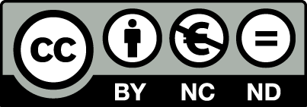
Αναφορά Δημιουργού, Απαγόρευση Εμπορικής Χρήσης και Όχι Παράγωγα Έργα = επιτρέπετε μόνο στους άλλους να μεταφορτώνουν τα έργα σας και να τα μοιράζονται με άλλους, αρκεί να σας αποδίδουν αναγνώριση/ credit, αλλά δεν μπορούν να τα αλλάξουν κατά κανέναν τρόπο, ή να τα χρησιμοποιήσουν εμπορικά.

Αναφορά Δημιουργού-Όχι Παράγωγα Έργα = μπορούν να γίνουν μόνο πιστά αντίγραφα του έργου σας ενώ δεν δίνετε δικαίωμα διασκευής ή τροποποίησης του έργου.

Αναφορά Δημιουργού - Παρόμοια Διανομή = δίνετε το δικαίωμα δημιουργίας παράγωγων έργων μόνο στην περίπτωση που θα διανέμονται με τους όρους της ίδιας ή παρόμοιας με αυτήν άδειας και με αναφορά στο αρχικό δικό σας έργο.

Αναφορά Δημιουργού - Μη Εμπορική Χρήση - Παρόμοια Διανομή = Αυτή η άδεια επιτρέπει στους άλλους να αναμειγνύουν, να τροποποιούν, και να δημιουργούν πάνω στο δικό σας έργο, κατά μη-εμπορικό τρόπο, αρκεί να σας αναφέρουν ως δημιουργό κι να διανέμουν το νέο υλικό με τους όρους της ίδιας ή παρόμοιας με αυτήν άδειας

